***Marcelina Bałamut,***

***Inżynieria Obliczeniowa, gr1***

***Sprawozdanie z zagadnienia nr 10***

W pierwszym kroku utworzyłam klasę agenta o nazwie wykonawca, który na początku resetuje się w serwisie żółtych stron podając typ serwisu „POTEGA”, a przed usunięciem wyrejestrowuje się z serwisu.

Listing kodu wygląda następująco:

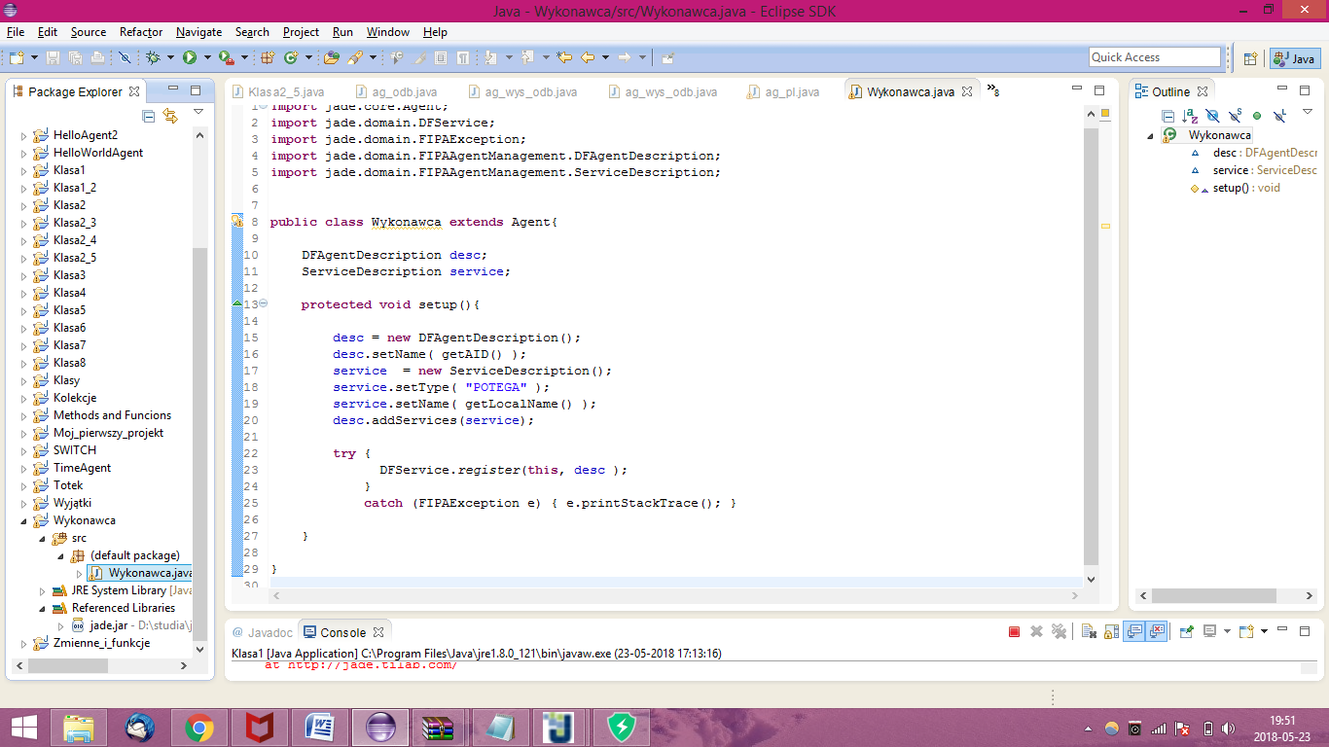

Wynik działania:

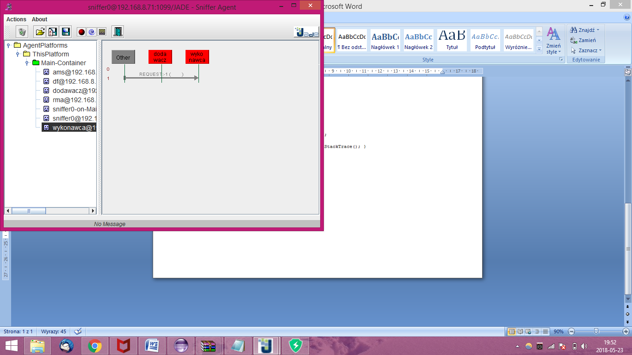

Kolejno zmodyfikowałam klasę agenta, w taki sposób, ze jeśli agent otrzyma wiadomość typu REQUEST to parsuje liczbę podaną w treści wiadomości, oblicza wynik podnosząc do potęgi otrzymaną liczbę i odpowiada na wiadomość przesyłając wynik w treści wiadomości z typem INFORM.

Listing kodu:

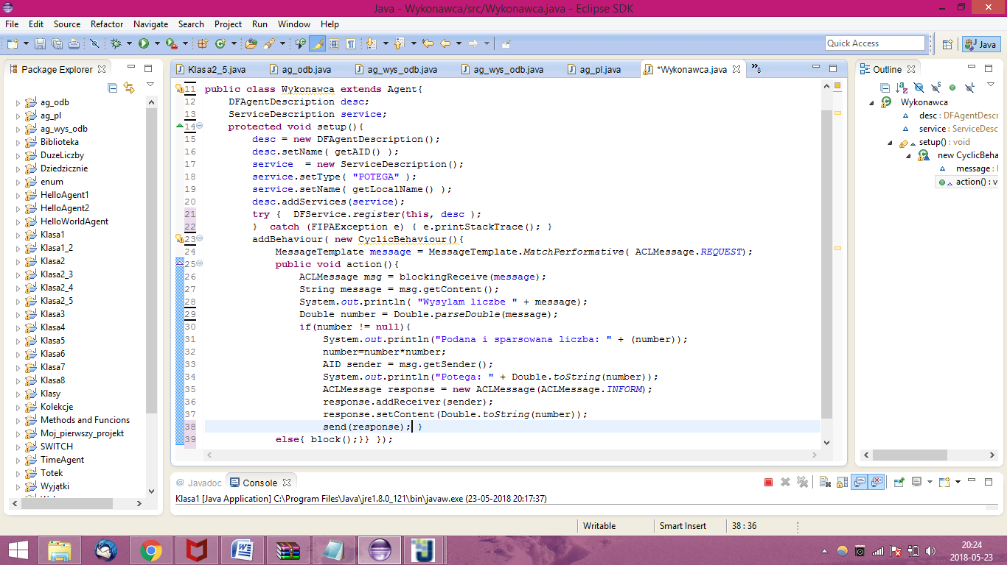

Wynik programu:

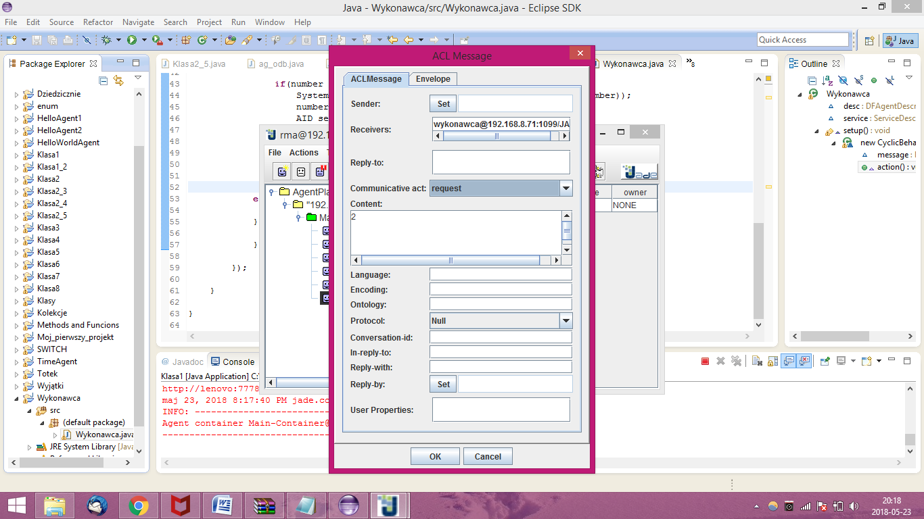

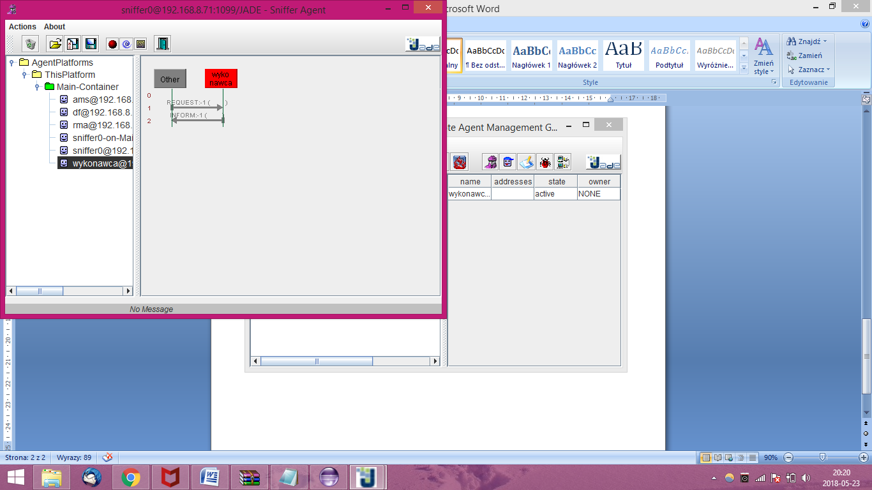 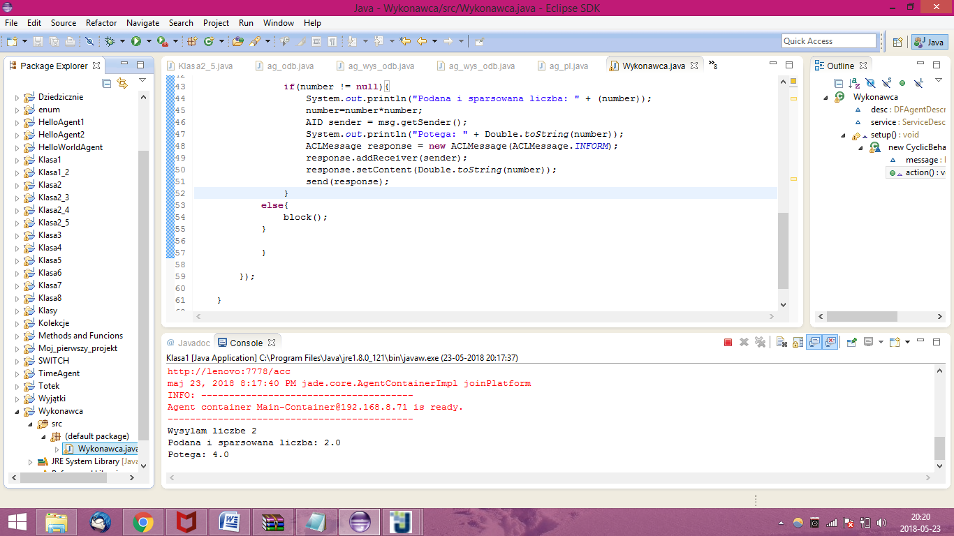

Kolejno utworzyłam klasę agenta o nazwie zlecający, gdzie agent po pierwsze losuje liczbę całkowitą z przedziału(0,100) i co 20 sekund dowiaduje się o serwisie żółtych stron, którzy agenci oferują serwis typu „POTEGA”. Jeśli zwrócono jakiegokolwiek agenta jako wynik przeszukiwania serwisu wysyła do pierwszego agenta z tablicy wyników wiadomość typu REQUEST zawierającą wylosowaną liczbę, odbiera wiadomość typu INFORM i wypisuje jej treść na ekranie oraz usuwa się.

Listing kodu:

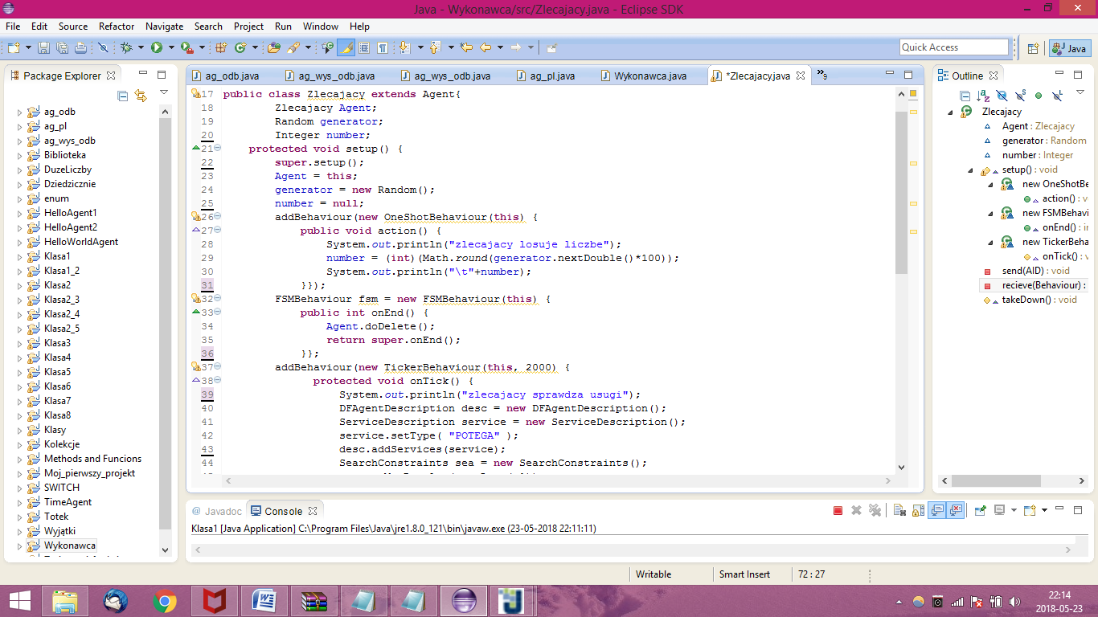

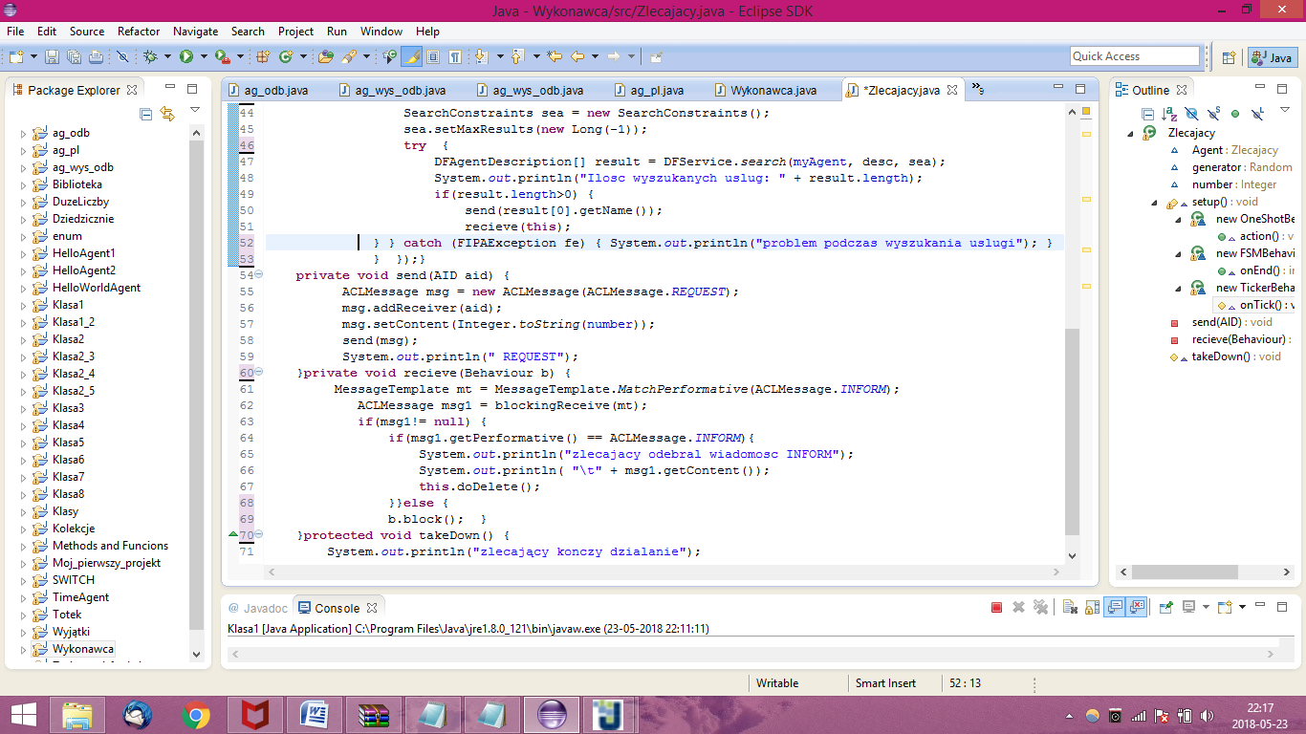

Wynik działania:

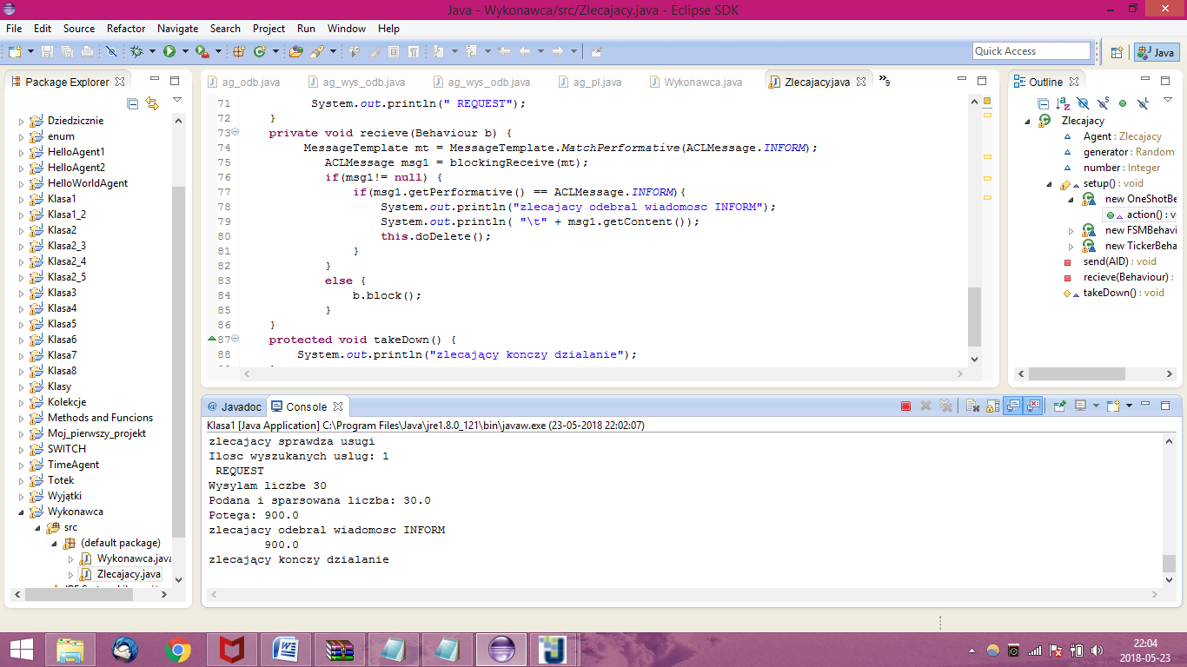

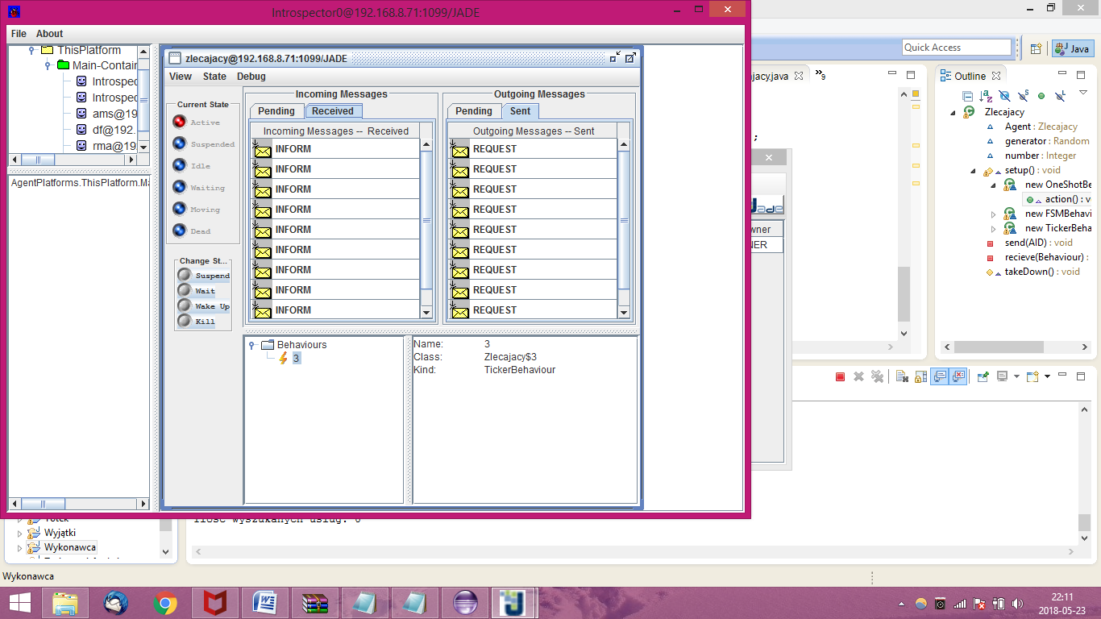

Wyszukiwanie zwraca tablicę, gdzie atrybuty są dostosowane do podanych informacji. Natomiast jeśli w tablicy nie znaleziono pasującego opisu, długość wynosi zero.